**保密等级： 公开**

**文档编号：**

**发放范围：**

**MobileGNSS-SPP**

**技术文档**

**文档版权声明**

本文档由Winchell编写，并享有版权。

任何人或组织不得违反「版权法」，在未经同意的情况下，以任何形式（包括但不限于电子版、印刷版、微缩版、复印、录制等）复制本文件、将其储存于可读取的系统或发送出去。

本文件中出现的产品或公司名称是其各自拥有者的商标或注册商标。

**目录**

1. 摘要 4

2. 数据分析 5

2.1 物理量间的相关性 5

2.2 伪距和多普勒之间的相关性 5

2.2 物理量间的相关性 6

3. RWLS 7

3.1 xxx 7

3.1.1 xxx 7

4. EKF 8

4.1 xxx 8

4.1.1 xxx 8

5. 代价最小化 9

5.1 xxx 9

5.1.1 xxx 9

附录 10

参考资料 11

# 1. 摘要

待完善。

# 2. 数据分析

文字。

## 2.1 物理量间的相关性

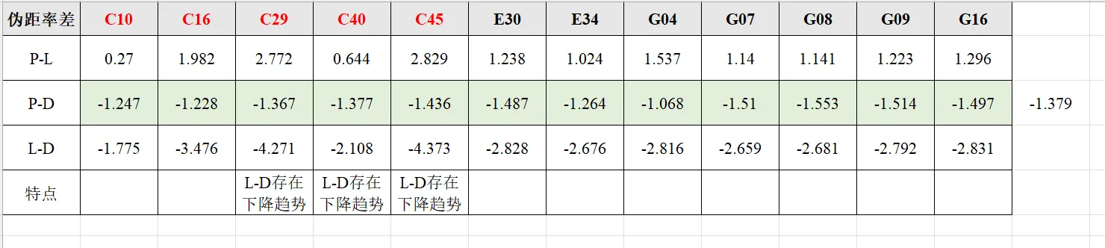图2.x 物理量间的相关性

上面的数据是静止数据，从该数据可以得到：

* 该芯片物理量中的观测量两两不匹配；
* 发现伪距和多普勒之间的关系比较稳定，准备继续挖掘里面有没有更多信息；
* 北斗的载波测量非常不稳定，系统误差比较大。

## 2.2 伪距和多普勒之间的相关性

根据Taro论文中的介绍，伪距和多普勒相关性的比较主要还是看伪距算出的钟差和多普勒算出的钟漂的相关性。

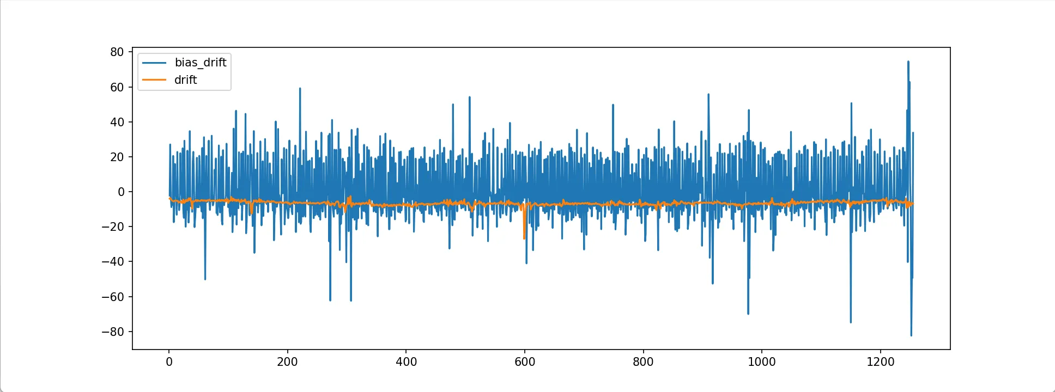

图2.x伪距和多普勒之间的相关性

我们自己的数据钟差和钟漂是不匹配的，这样钟的估计肯定不能使用钟漂，还可以得到什么启示呢？

不过其实还是匹配的，里面主要包含了一些系统误差，导致了误判。

## 2.2 物理量间的相关性

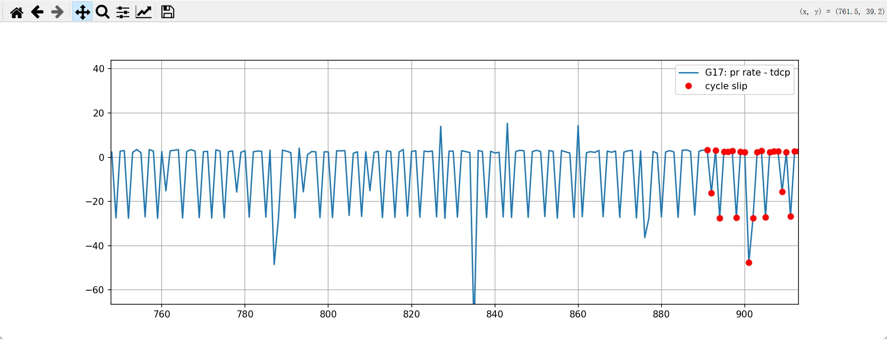

图3.x 说明

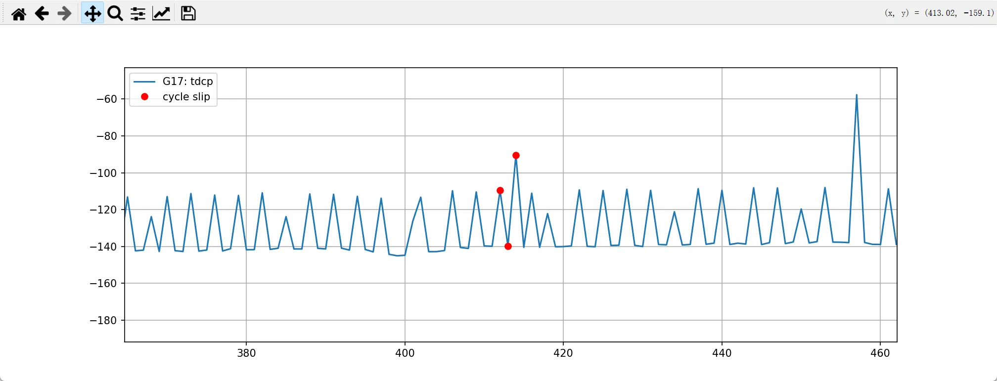

图3.x 说明

现在将从多普勒得到的伪距率与TDCP得到的伪距率进行相减，预期得到的插值应该在0上下波动，当前的结论：

* 两者的差值似乎存在系统性偏差，偏差水平在2.5m~3m之间；
* 数据中存在很多异常的跳变。

# 3. RWLS

说明。

## 3.1 RTKLIB中存在的bug

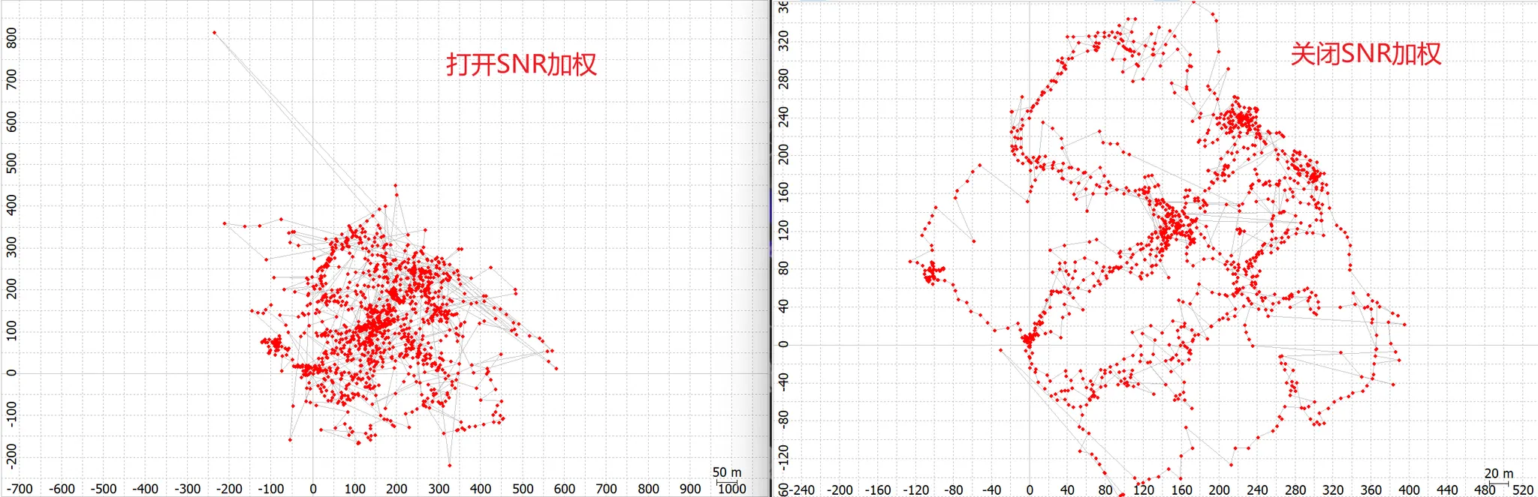

图x.x 说明

Demo5代码打开SNR加权后轨迹会垮掉，使用的是手机数据。

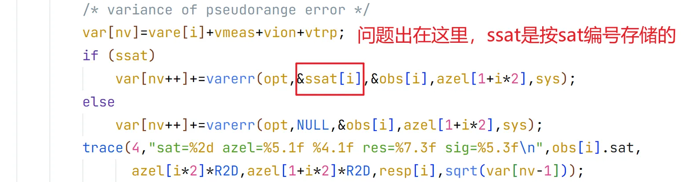

将ssat[i]改成ssat[sat-1]即可解决。

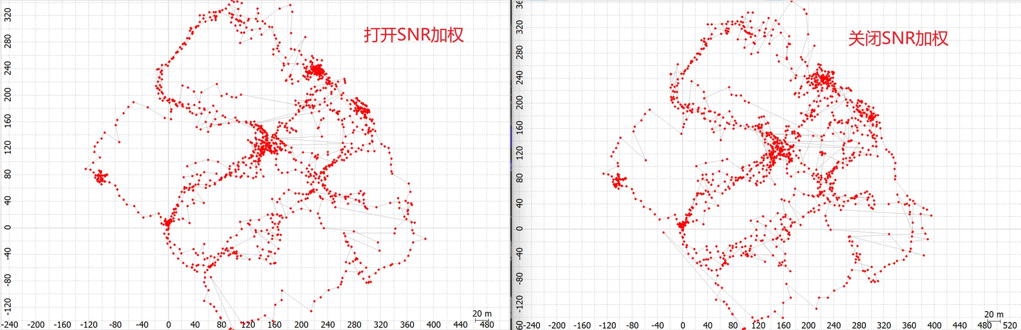

图x.x 说明

这是最终的轨迹，打开SNR会稍微好点。

## 3.2 RTKLIB中存在的bug

文字。

文字。

# 4. EKF

说明。

## 4.1 xxx

文字。

文字。

### 4.1.1 xxx

文字。

文字。

# 5. 代价最小化

说明。

## 5.1 xxx

文字。

文字。

### 5.1.1 xxx

文字。

文字。

# 附录

# 参考资料

[01] [An Open-Source Factor Graph Optimization Package for GNSS and IMU Integration in Smartphones](https://www.ion.org/publications/abstract.cfm?articleID=19923)

[02] [Two-Step Optimization of Velocity and Position using Smartphone’s Carrier Phase Observations](https://www.ion.org/publications/abstract.cfm?articleID=18377)

[03] [GSDC 2022 3rd Place Solution](https://www.kaggle.com/competitions/smartphone-decimeter-2022/discussion/341305)

[04] T. Suzuki, “Gnss odometry: Precise trajectory estimation based on carrier phase cycle slip estimation,” *IEEE Robotics and Automation Letters*, vol. 7, no. 3, pp. 7319–7326, 2022.